Il “Bene Comune”, il “Buon governo” e il ruolo dell’Università
Carlo Lauro, Professore Emerito, Università Federico ll
In questi tempi incerti, oltre le difficoltà e il dramma immenso si può riuscire a trovare una possibilità di vivere questo momento? La bellezza dell’arte, rappresentata dagli affreschi di Ambrogio Lorenzetti sul “Bene Comune” e gli effetti del “Buon governo” (1338-1340, Sala della Pace, Palazzo Pubblico, Siena), ci suggerisce di rivedere le nostre categorie di osservazione e interpretazione della realtà e anche i nostri valori.
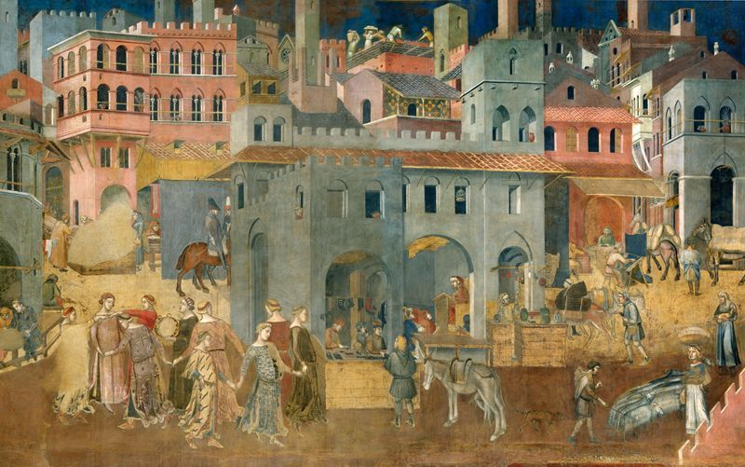
https://www.didatticaermeneutica.it/2020/05/03/gli-affreschi-del-bene-comune-di-a-lorenzetti-riscoprire-gli-effetti-del-buon-governo-e-del-malgoverno/
Questi affreschi nascono per decorare una sala che ospitava le riunioni del Governo dei Nove, che guidò Siena tra il 1287 e il 1355. Un governo che era fatto da nove persone elette ogni due mesi senza possibilità di rinnovo del mandato. Era sostanzialmente una forma di governo che garantiva un ricambio e una partecipazione al potere di tutta la città. In questo periodo l’arte fu particolarmente incoraggiata perché fosse espressione della comunità e svolgesse anche una funzione educativa per realizzareuna società fondata sul Bene Comune. Obiettivo questo che il Governo della città si dava come valore da perseguire per il benessere dei cittadini e come scopo della convivenza civile.
Il Bene Comune secondo alcune correnti filosofiche esprime un concetto proprio di un contesto relazionale e di partecipazione attiva che giova ad un’intera collettività. Vi sono definizioni di Bene Comune anche nell'ambito dell’economia, dell'etica, della politica, della religione e della giurisprudenza. Di fatto il Bene Comune è un conetto multidimensionale che in prima istanza si riferisce a dimensioni come la “Dignità umana e l’Eguaglianza”, la “Solidarietà e la Giustizia Sociale”, la “Trasparenza e la Condivisione delle decisioni”, la “Sostenibilità Sociale e Ambientale”. Si tratta a ben vedere di un concetto che va declinato non solo a livello individuale ma anche delle famiglie, delle associazioni, delle imprese e delle istituzioni, nonché valutato in opportuni ambiti territoriali.
Oggi si discute molto anche di beni comuni, come espressione operativa del Bene Comune, i quali vengono definiti come beni accessibili e condivisi per uso civico da tutti i membri di una specifica comunità, in una sorta di proprietà collettiva e in questo senso governati e regolati.
Cosa significa oggi questa tensione per il Bene Comune ma anche per i beni comuni?
Guardando il ciclo degli affreschi del Buon Governo a Siena si ripercorre un sentiero tracciato già nel 1300, ma che ancora oggi offre chiavi di interpretazione e riflessione sulla realtà da poter concludere che dove l’uomo non mette al centro delle sue preoccupazioni e delle sue azioni la riflessione sul suo essere persona e il Bene Comune in un contesto relazionale, quando non si riesce ad alzare lo sguardo verso la Sapienza, non vi è in realtà neppure per il bene personale.
La diretta emanazione degli effetti del Buon governo appena descritti doveva rappresentare con un esempio eloquente gli obiettivi dei governanti della città. Nell’affresco la città è dominata da una moltitudine di vie, piazze, palazzi, botteghe. Sono molti gli ornamenti, come le bifore sulle finestre, i tetti merlati, gli archi, le travi in legno, le piante e i fiori sulle terrazze. Una forma di benessere esteso all’intera collettività che solo il Buon Governo può assicurare. In alto a sinistra spuntano il campanile e la cupola del Duomo, simboli della città del tempo.
Il Buon governo genera prosperità , una vita serena, operosa: La città è popolata da abitanti laboriosi, dediti all'artigianato, al commercio, alla tessitura, ma anche all'attività edilizia. Si notano infatti alcuni muratori, tra cui una donna(!), impegnati nella costruzione di un edificio. Ci sono anche attività non lavorative, come è logico aspettarsi in una città pacifica e florida. Una fanciulla che si prepara al matrimonio, un gruppo di danzatrici che ballano al suono di un cembalo.Alla porta della città all’inizio della strada per la campagna, una figura tiene un cartiglio il cui significato indica che fintanto il Comune vivrà nella giustizia le persone saranno al sicuro, senza paura.
Al centro dell’affresco, infine, si vede un’aula universitaria (l’università esisteva a Siena fin dal XIII secolo). Il riferimento all’Università non poteva certo mancare per il ruolo che la stessa aveva già a quei tempi nello studio delle discipline scientifiche e umanistiche, ma nondimeno sociali e civili. Il riferimento di Lorenzetti al Bene Comune conferma infatti la conoscenza tra gli uomini di cultura e di governo delle dottrine aristoteliche e tomistiche da cui trae origine il concetto stesso di Bene Comune.
E’ altresì interessante sottolineare come l’aula universitaria, prospiciente alle aree delle attività sociali, si ritrovi al centro tra due attività economiche, nella fattispecie quella dell’artigiano di scarpe e quella del commerciante di generi alimentari. Oggi è possibile interpretare queste immagini anche con riferimento alla “Terza missione” dell’Università secondo cui essa contribuisce allo sviluppo della cultura, del benessere sociale ed economico e del livello produttivo del Paese.
Come si evince dal suo statuto, l’obiettivo della Terza missione dell’Università è pienamente condiviso dall’Associazione dei Professori Fridericiani (APEF) che, in un contesto multidisciplinare e sulla base del Principio di Sussidiarietà e del Bene Comune, persegue nell’interesse della Società civile, delle Istituzioni e delle Imprese, finalità civiche, di solidarietà, di utilità sociale ed economica e sostenibilità ambientale.
Il “valore aggiunto” dell'Associazione è rappresentato in particolare dal contributo allo studio di temi che incidono sul futuro della nostra società e che rientrano a pieno titolo nella Terza missione. In questa prospettiva, l'APEF, mettendo a disposizione il proprio capitale umano e le proprie conoscenze, si propone di:
- offrire contributi alla città e alla società in generale, per l'interpretazione di megatrend (come l'invecchiamento, i fenomeni migratori, le nuove tecnologie e i loro impatti sul benessere, la tutela dell'ambiente, ecc.;
- dare un contributo alle istituzioni pubbliche e sociali su aspetti riguardanti le grandi sfide del presente e del futuro in relazione allo sviluppo sostenibile. Queste sfide sono state identificate e collocate sotto forma di obiettivi strategici nell'Agenda 2030 delle Nazioni Unite. Per queste realizzazioni il sistema universitario è al centro della loro attuazione, essendo il luogo dove si producono conoscenze di eccellenza e si identificano gli strumenti più idonei per affrontare le grandi sfide del 21° secolo.
In questa prospettiva, l’APEF è impegnata nella progettazione e attuazione delle seguenti attività:
- ricerca scientifica interdisciplinare di particolare interesse sociale e di respiro internazionale;
- elaborazione di supporti innovativi per la formazione universitaria e post-universitaria, ma anche extra-universitaria, con un approccio di tipo interdisciplinare e, quando necessario, mediante l’impiego di nuove tecnologie;
- elaborazione di progetti orientati alla prevenzione e al contrasto della dispersione scolastica e universitaria;
- realizzazione di iniziative culturali di rilevanza sociale e con finalità educative;
- promozione della cultura del Bene Comune, della legalità, della tutela dei diritti umani, civili sociali, nonchè dell’integrazione anche culturale.

